어셈블리프로그램설계및실습 보고서

제목 : Second operation & Multiplication

제출일자 : 2019년 10월 03일 (목)

학 과 : 컴퓨터정보공학부

담당교수 : 이준환 교수님

학 번 : 2015722031

성 명 : 박 태 성

1. Problem 1과 Problem 2의 차이와 성능에 대해서 작성하라.

Problem 1은 multiplication instruction을 사용하지 않고 second operand를 활용하여 10! 값을계산한다. Arithmetic instruction인 ADD, RSB와 shifted register인 LSL을 활용하여 구현하였다. 반면, problem 2는 multipliaction instruction을 활용하여 구현하였다. 다음은 각 문제의 성능을 비교하기 위한 code와 state이다. Code size는 메모리에 들어가는 코드 크기이다. State은 명령어를 쓸때마다 생기는 cost이다. 두 지표 모두 작다면 성능이 좋다고 할 수 있다.

* 1. Problem 1
     1. Code size

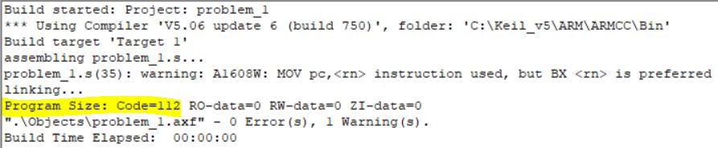

* + 1. State

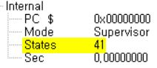

* 1. Problem 2
     1. Code size

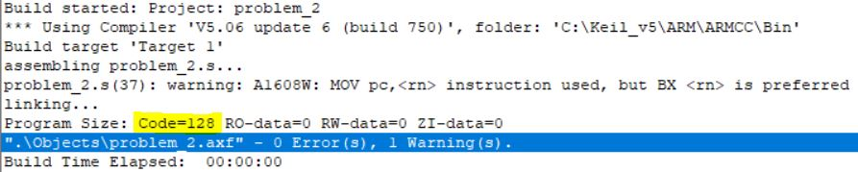

* + 1. State

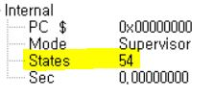

1. 결론

Problem 1과 Problem2의 code size와 state을 비교했을 때 problem 1이 problem 2 보다 모두 작았다. Second operation로 곱셈을 구현하면 state가 1, multiplication instruction으로 구현하면 state가 2 소모하기 때문이다. 따라서, 프로그램의 성능을 고려하면 second operation의 사용이 더 좋다. 그러나, multiplication instruction의 사용이 이해는 더 쉽다.